**Uchwała Nr LXXX.744.2023**

**Rady Miasta Pruszkowa**

z dnia 04.07.2023 r.

w sprawie wyrażenia zgody na zawarcie umowy dzierżawy części nieruchomości gruntowej położonej przy ul. Stalowej 25 oraz zgody na odstąpienia od obowiązku przetargowego trybu zawarcia tej umowy

Na podstawie art. 18 ust. 2 pkt 9a ustawy z 8 marca 1990 r. o samorządzie gminnym (Dz.U.2023.40, 572 ) oraz art. 37 ust. 4 ustawy z dnia 21 sierpnia 1997 r. o gospodarce nieruchomościami (Dz.U. z 2023 poz. 344.) – Rada Miasta Pruszkowa uchwala co następuje:

1. Wyraża się zgodę na zawarcie umowy dzierżawy części nieruchomości gruntowej o powierzchni 6,00 m2, będącej w samoistnym posiadaniu Gminy Miasto Pruszków, stanowiącej część działki ewidencyjnej nr 54 w obrębie ewidencyjnym nr 19, uregulowanej w księdze wieczystej – Zbiór dokumentów 3456, na okres pięciu lat, z przeznaczeniem pod garaż tymczasowy.
2. Wyraża się zgodę na odstąpienie od obowiązku przetargowego trybu zawarcia tej umowy.
3. Położenie nieruchomości wskazano na załączniku nr 1 do niniejszej uchwały.

Wykonanie uchwały powierza się Prezydentowi Miasta Pruszkowa.

Uchwała wchodzi w życie z dniem podjęcia.

**Przewodniczący**

**Rady Miasta Pruszkowa**

**Krzysztof Biskupski**

Załącznik nr 1 do Uchwały Nr LXXX.744.2023 Rady Miasta Pruszkowa z dnia 04.07.2023 r.

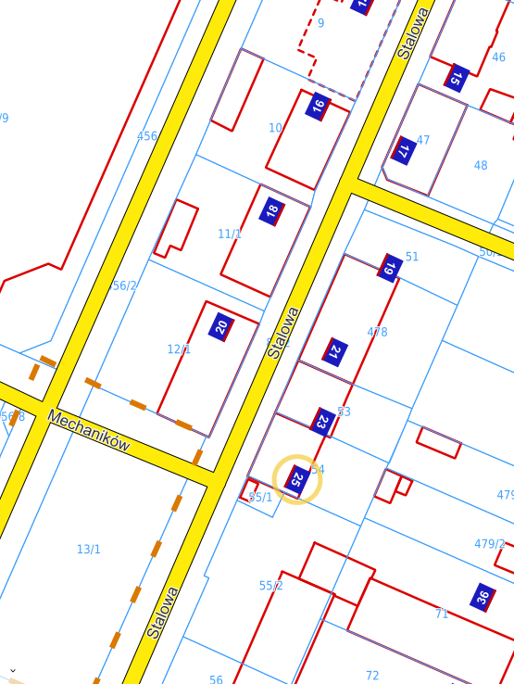

**Uzasadnienie**

Uchwała dotyczy przedłużenia umowy dzierżawy terenu, którego dzierżawcą jest Pan W. A. Na dzierżawionej nieruchomość usytuowany jest garaż stanowiący własność dzierżawcy.

Zgodnie z art. 18 ust. 2 pkt 9a ustawy z 8 marca 1990 r. o samorządzie gminnym, do wyłącznej właściwości rady gminy należy podejmowanie uchwał w sprawie dzierżawy gruntów na okres dłuższy niż 3 lata, dotyczy to również sytuacji, gdy po umowie zawartej na czas oznaczony do 3 lat strony zawierają kolejne umowy.

Ponadto zgodnie z art. 37 ust. 4 ustawy z dnia 21 sierpnia 1997 r. o gospodarce nieruchomościami zawarcie umów użytkowania, najmu lub dzierżawy na czas oznaczony dłuższy niż 3 lata lub na czas nieoznaczony następuje w drodze przetargu. Wojewoda albo odpowiednia rada lub sejmik mogą wyrazić zgodę na odstąpienie od obowiązku przetargowego trybu zawarcia tych umów.

Natomiast zgodnie z tzw. „uchwałą kompetencyjną” Nr VI.42.2015 z dnia 26.03.2015 r., zmienioną Uchwałą Nr XXiX.298.2020 z dnia 29.10.2020 r. nieruchomości stanowiące własność Miasta mogą być przedmiotem dzierżawy na okres nie przekraczający 10 lat, przy zastosowaniu przepisów Kodeksu Cywilnego.

W związku z tym, że łączny okres dzierżawy części nieruchomości stanowiącej działkę nr 54 przekracza 10 lat (od 2013 r.), w celu zawarcia kolejnej umowy dzierżawy niezbędna jest zgoda Rady Miasta wyrażona w formie uchwały.

Prognozowany czynsz dzierżawny: 37,32 zł netto miesięcznie.